**BẬC HỌC MẦM NON TỔ CHỨC HỘI NGHỊ TỖNG KẾT CHUYÊN ĐỀ**

“Xây dựng trường Mầm non lấy trẻ làm trung tâm, giai đoạn 2016 - 2020”

*Căn cứ kế hoạch số 493/GDĐT-MN ngày 21 tháng 02 năm 2017 của Sở Giáo dục và Đào tạo Thành phố Hồ Chí Minh về việc triển khai chuyên đề “Xây dựng trường mầm non lấy trẻ làm trung tâm” giai đoạn 2016 – 2020;*

*Phòng Giáo dục và Đào tạo Phú Nhuận đã xây dựng kế hoạch số 273/GDĐT-MN ngày 30 tháng 5 năm 2017 để triển khai việc thực hiện chuyên đề “Xây dựng trường mầm non lấy trẻ làm trung tâm” giai đoạn 2016 – 2020;*

Chuyên đề “Xây dựng trường mầm non lấy trẻ làm trung tâm” bắt đầu được triển khai và tổ chức thực hiện từ năm học 2016 – 2017. Sáng ngày 25/06/2020 tại trường MGSC 5 ngành học Mầm non phòng Giáo dục – Đào tạo quận Phú Nhuận đã tổ chức Hội nghị tổng kết chuyên đề “Xây dựng trường Mầm non lấy trẻ làm trung tâm, giai đoạn 2016 - 2020”.

Đến tham dự hội nghị:

*Về phía Phòng Giáo dục và Đào tạo:*

* Ông Võ Cao Long - Quận ủy viên - Trưởng phòng Giáo dục và Đào tạo;
* Bà Nguyễn Thị Kiều Oanh - Phó Trưởng phòng Giáo dục và Đào tạo;
* Các chuyên viên tổ Mầm non phòng Giáo dục và Đào tạo.

*Về phía cơ sở:*

Các ông bà là Hiệu trưởng, Phó hiệu trưởng các trường MN Công lập, MN ngoài Công lập; Quản lý các nhóm trẻ, lớp Mẫu giáo độc lập.

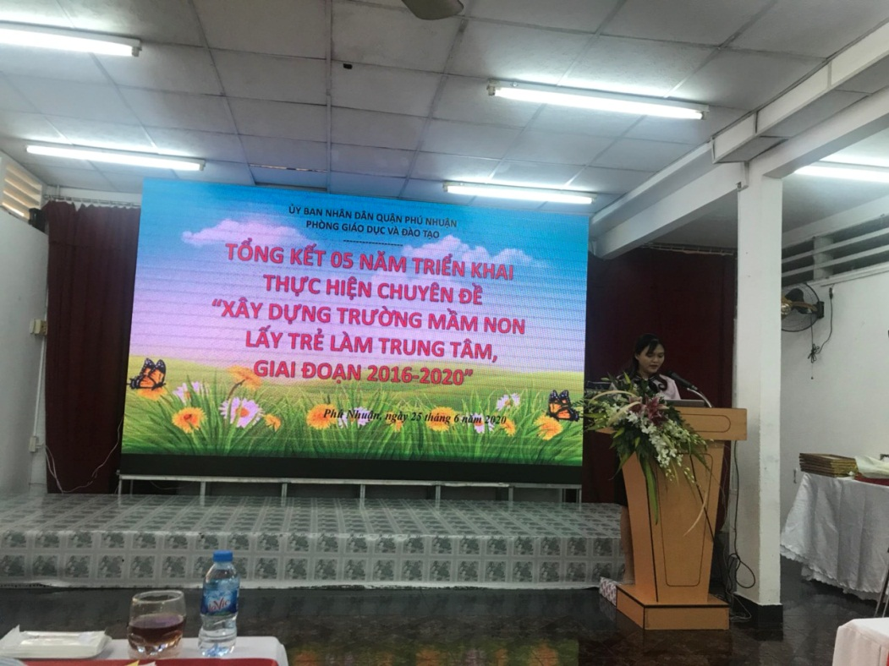

Hội nghị đánh giá việc thực hiện chuyên đề trong những năm qua và rút kinh nghiệm trong việc xây dựng kế hoạch, cải tạo cơ sở vật chất, cách thức đánh giá trẻ, công tác tuyên truyền, phối hợp giữa nhà trường - gia đình - xã hội.

Sau đây là một số hình ảnh minh họa

*Báo cáo tổng kết của chuyên viên tổ Mầm non

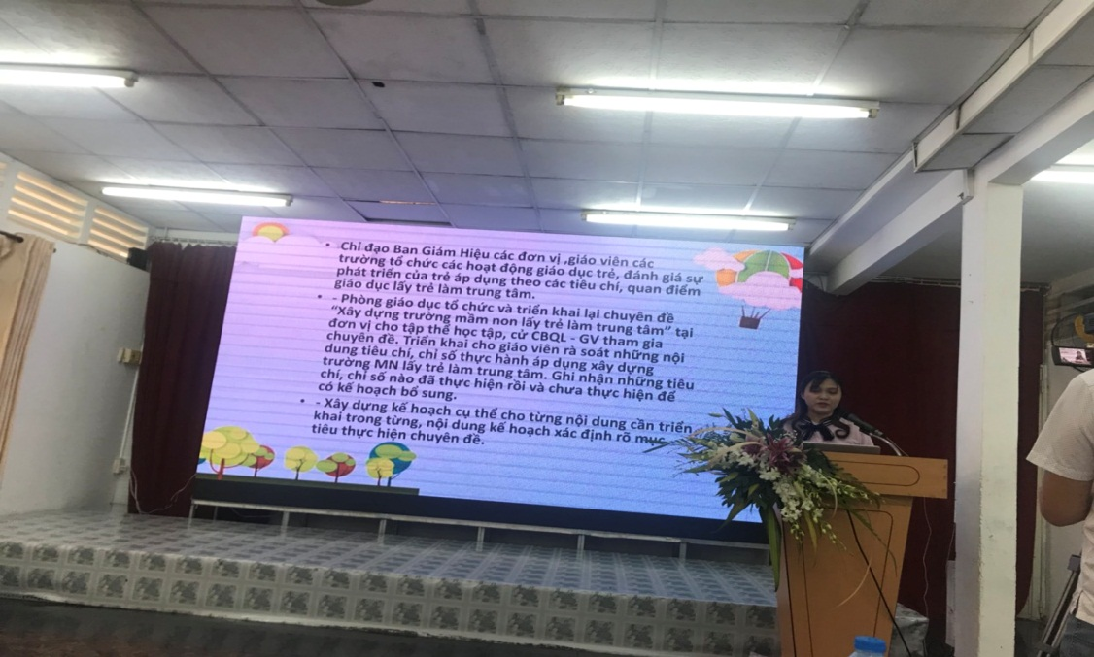

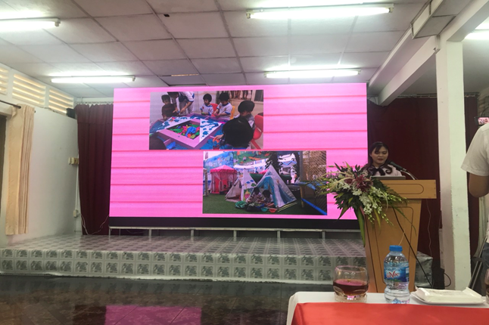

Tiếp theo là báo cáo tham luận của trường Mầm non Sơn Ca 7

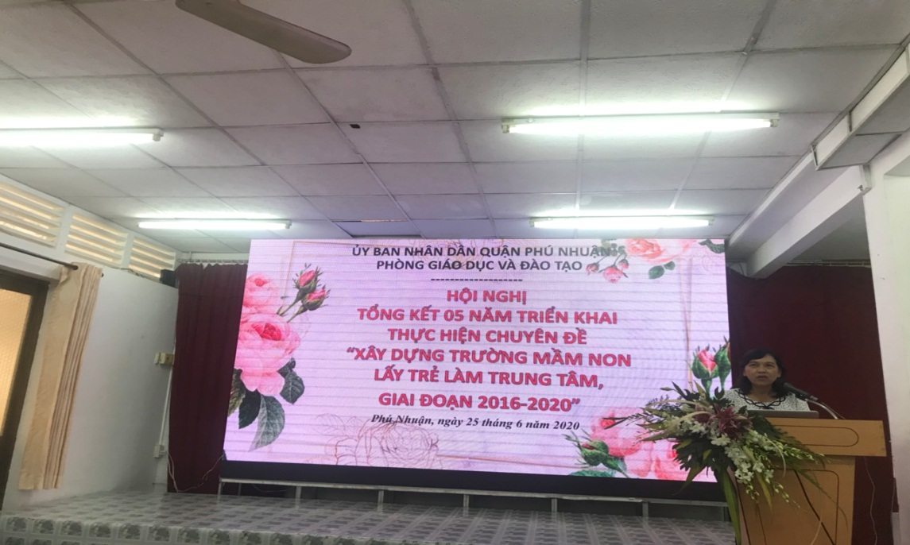

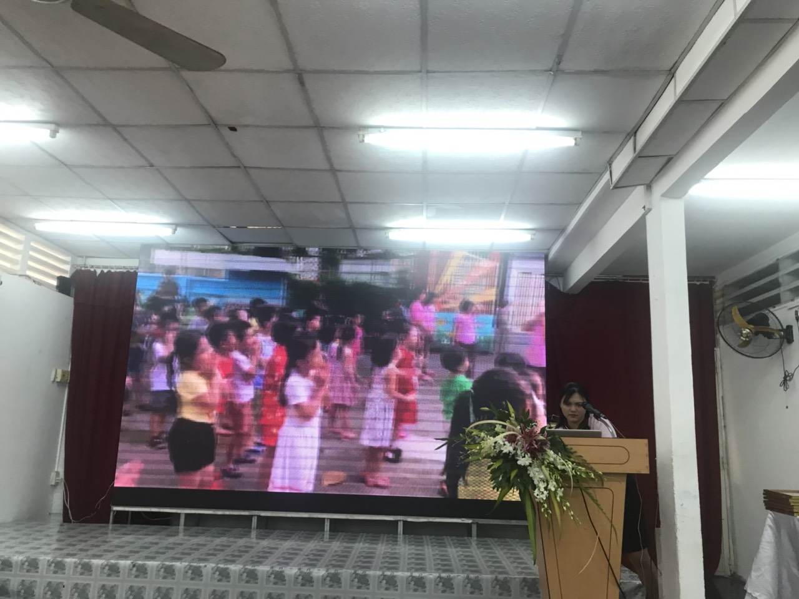

Ban Lãnh đạo phòng giáo dục – Đào tạo khen thưởng các tập thể có nhiều đóng góp trong việc thực hiện chuyên đề.

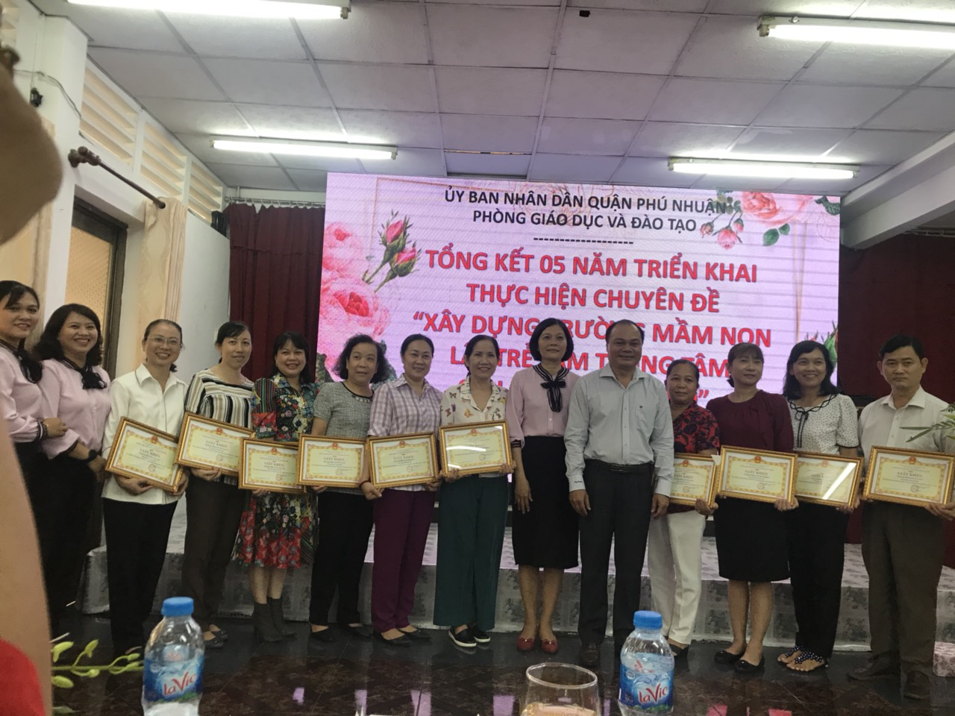

Các đơn vị được khen thưởng MGSC 5, MNSC 11, MNSC 14, MNSC 17, MNSC 4, MN Mặt trời hồng, MNSC 9, MG Hương Sen, MNSC 7, MNSC 5./.